►Afrika- pitanja za ponavljanje
1.Na kojim se polutkama se nalazi Afrika?
2.U kojim toplinskim pojasevima se nalazi Afrika.
3. Koji narod živi na sjeveru Afrike?
4. Usporedi Sudanide i Bantuide (Bantu crnce).
5. Zašto u Republici Južnoj Africi živi najviše bijelaca?
6. Koje reljefne cjeline ubrajamo u nisku Afriku?
7. Koje reljefne cjeline ubrajamo u visoku Afriku?
8. Kako su nastala jezera u istočnoj Africi?
9. Opiši izmijenu vegetacije (biljnog svijeta ) od ekvatora prema Sredozemnom moru.
10. Što je sahel?
11. Što je suhili?
11. Navedi ime pustinje i polupustinje na jugu Afrike i opiši njihov nastanak.
12. Kako se zove najviša planina u Africi prikazana na fotografiji? Kakao se zove I koliko je velik njen najviši vrh. U kojoj državi se nalazi?
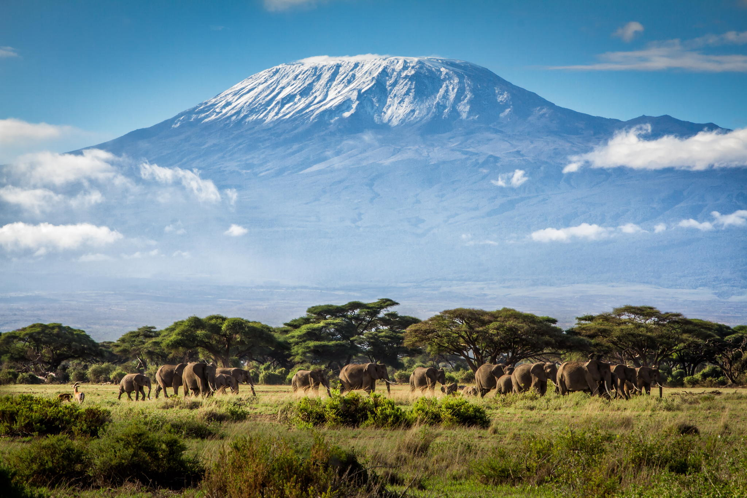
13. Fotografija ispod prikazuje jezero Naser. Navedi državu u kojoj se nalazi i opiši kako je ovo jezero nastalo?
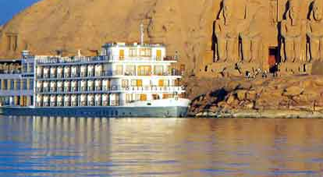
14.Koja rijeka u Africi:
a) ima najdulji tok
b) je najbogatija vodom?

15. Kakvo je prirodno kretanje stanovništva u Africi?
16. Navedi četiri problema Afrike?
17. Poveži parove ( fotografija i naziv drveća)
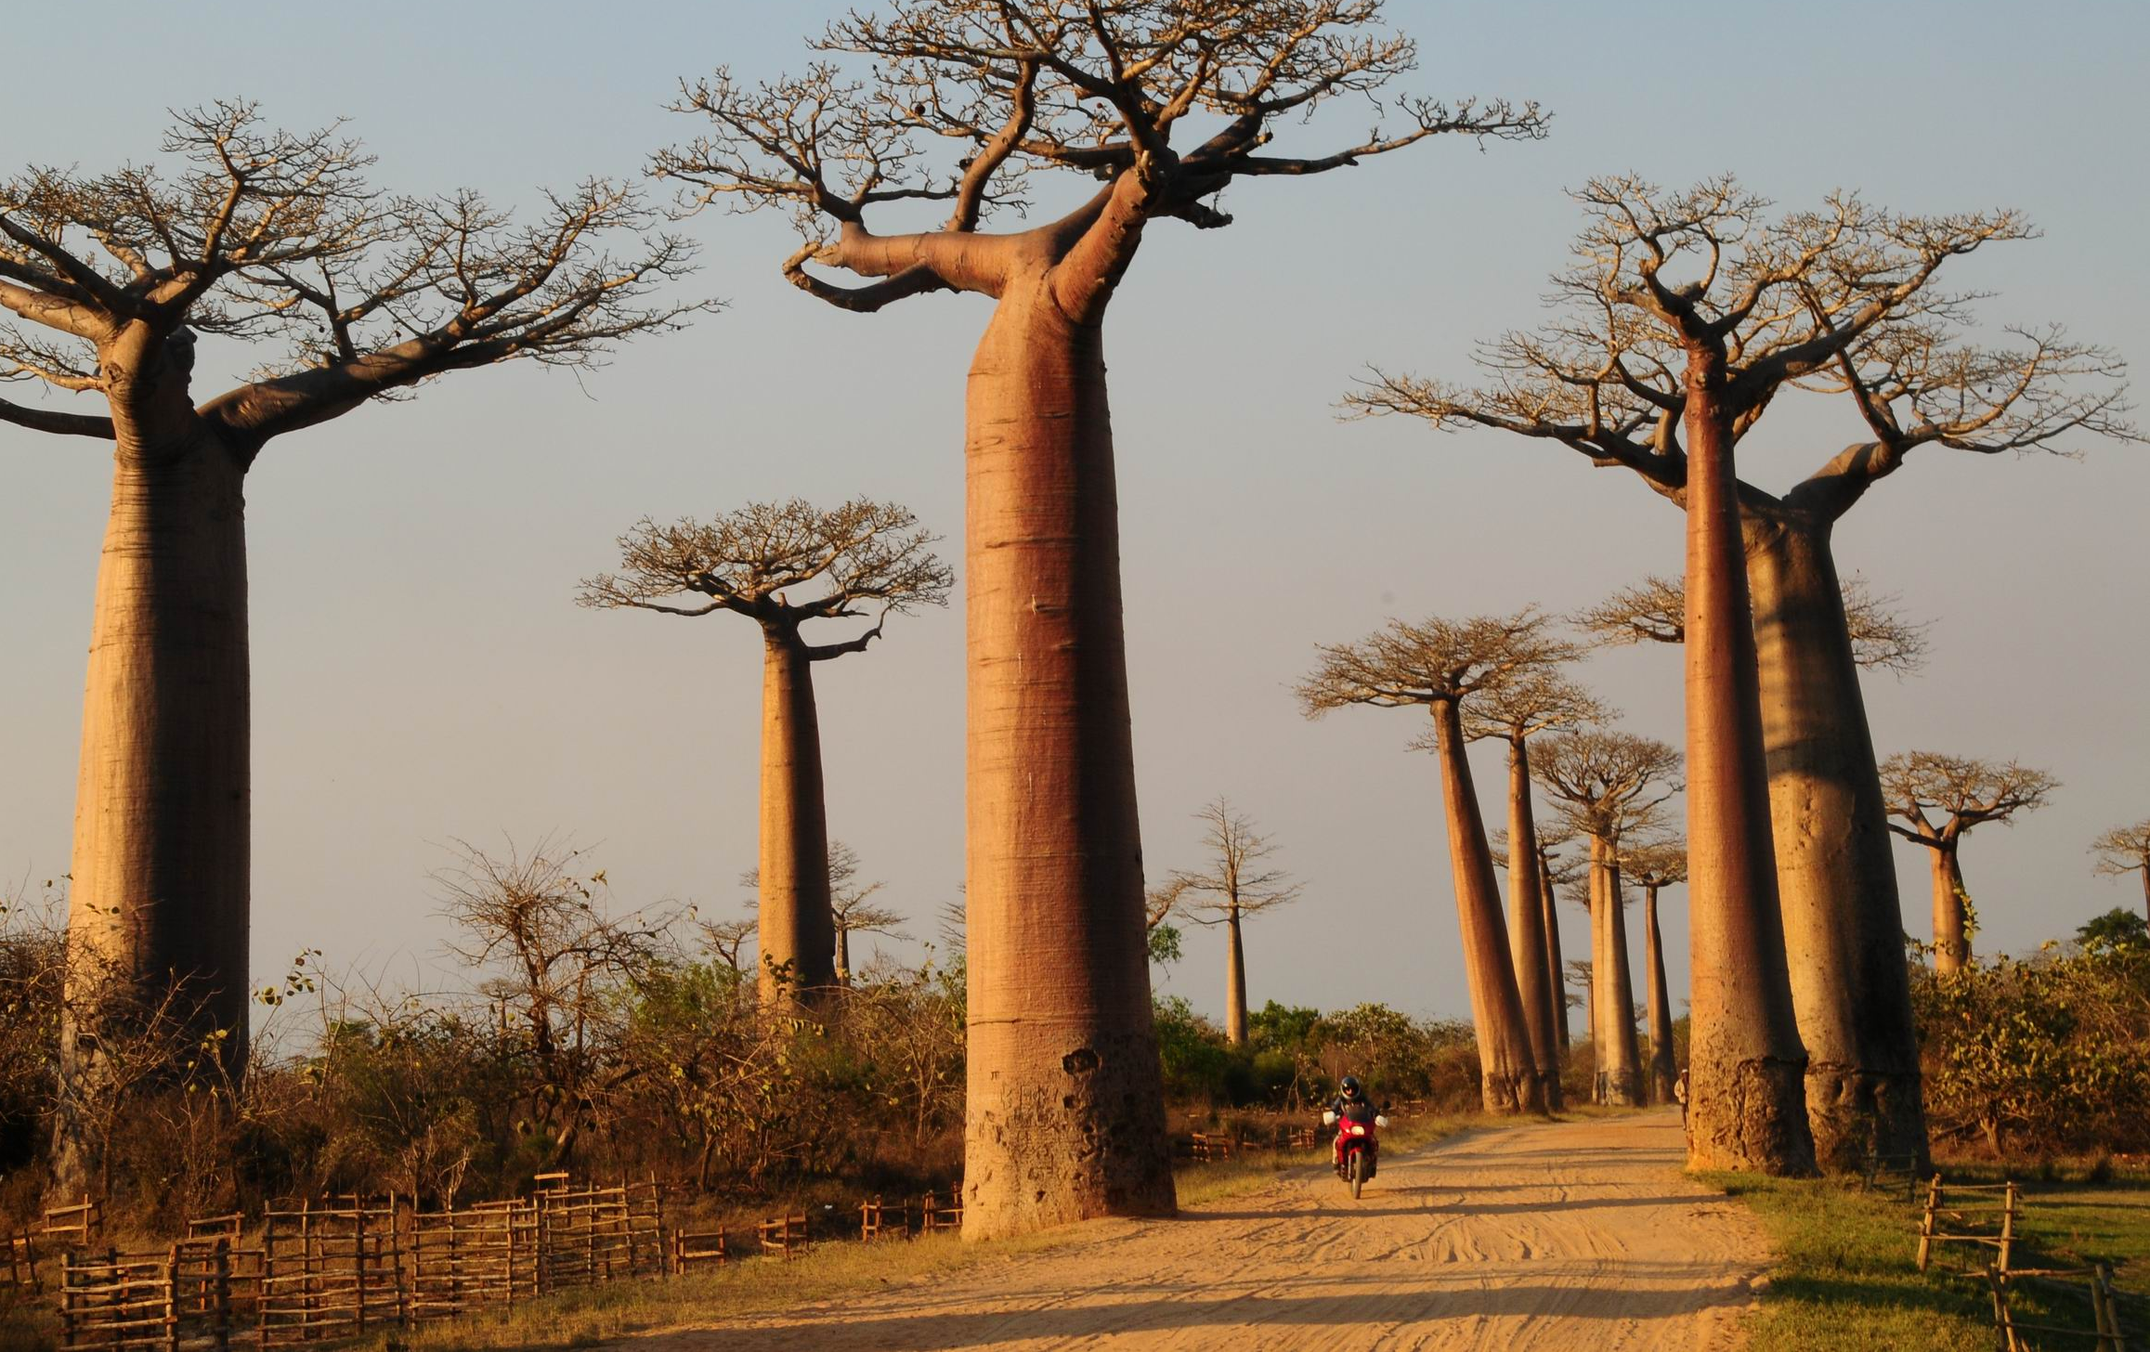
baobab

akacija
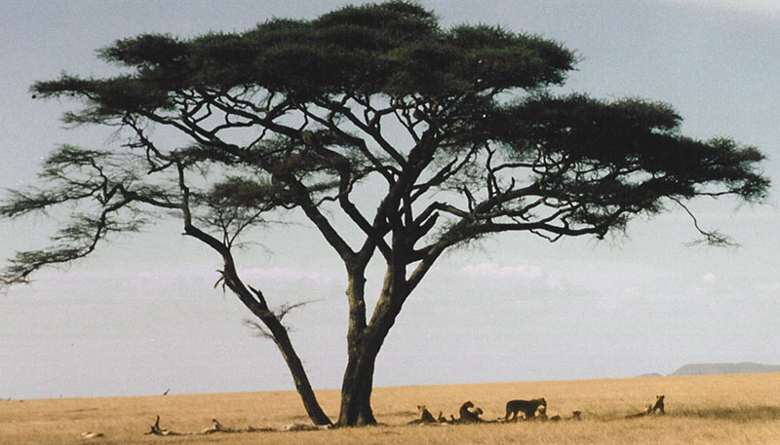
17. Navedi:
a) glavni grad Gane c) grad u kojem se spajaju Modri i Bijeli Nil
b) grad u blizini Rta Dobre Nade d) najveći grad Republike Južne Afrike
18. Koja zemlja je poznata po rudnicima zlata i dijamanata?

19. Koji od navedenih pojmova ne pripadaju sjevernoj Africi:
oaza, Bantuidi, piramide, nafta, Namib, Nil
20 . Koji od navedenih pojmova ne pripada tropskoj (ekvatorskoj ) Africi:
zenitne kiše, banane, vadi, Kongo, prašume, Arapi

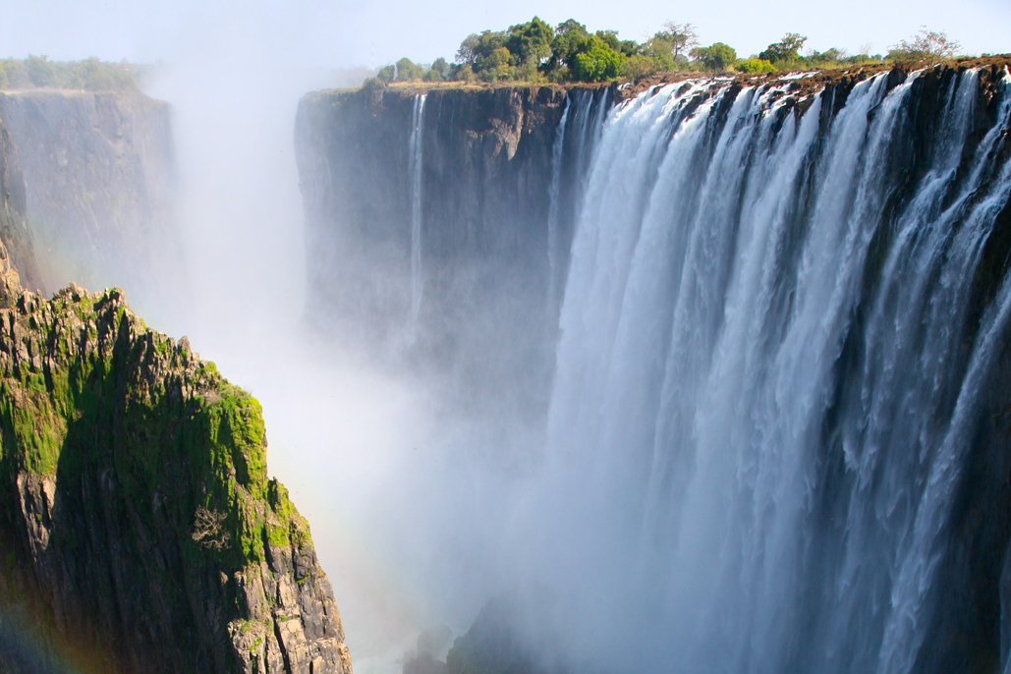
21. Objasni zašto rijeka Nil ne presušuje iako teče kroz Saharu?
22. Koja država u Africi ima najviše stanovnika?
23. Navedi tri nacionalna parka Afrike.
24. Fotografija desno prikazuje Viktorijine slapove. Na kojoj se rijeci nalaze?

Zaokruži točan odgovor:
18. Širenje pustinja naziva se dezertifikacija / desalinizacija
19. Gorje Atlas se nalazi u visokoj / niskoj Africi.
20. Zavala Kalahari se nalazi u visokoj / niskoj Africi.
21. Gana je najveći izvoznik banana / kakaovca.
22. Uz istočnu obale R Južne Afrike teče Mozambička / Benguelska morska struja.
23. Benguelska struja je topla / hladna.
24. Republiku Južnu Afriku su u prošlosti kolonizirali Nizozemci i Englezi / Portugalci i Englezi.
25. Najveća naseljenost Afrike je uz Zlatnu obalu / na ravnjaku Ašanti.
26. Opiši safari park.
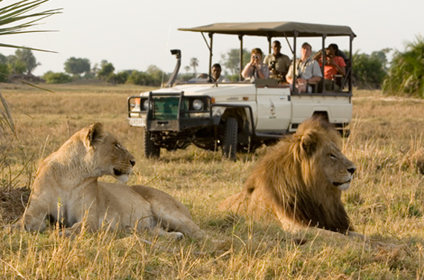
27. Kako se zove morski kanal prikazan na satelitskoj karti. Koje godine je izgrađen?
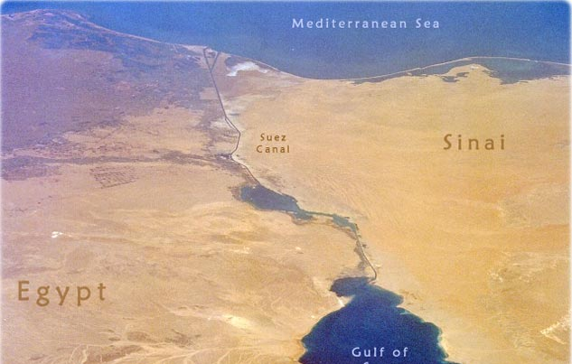
28. poveži strelicama parove
Bartolomeo Diaz
Portugal

Velika Britanija

Hrvatska
David Livingston
Dragutin Lerman
Henry Morton Stanley
Mirko Seljan
Vasco de Gama

